シミュレーション物理

演習課題(5)

情報科学類 2年 201811395

山本 雄太

1. 実験の目的

引力の無い想定での宇宙の膨張のシミュレーションを応用し、引力がある状態での宇宙の膨張をシミュレートする。

1. 実験方法

以下の11つの手順を行う。なお、乱数のseed値は149としている。

1. 原点を中心とした天体の初期座標を設定する。

x^2 + y^2 ≦ 25を満たす乱数の組(x,y)を500組発生させる。

1. 天体の初速度を設定する。

vx[ip] = H * x0[ip]

1. 全天体の位置をメッシュの中心座標の分だけ平行移動する。

x[ip] = x0[ip] + org

1. ポテンシャルφの初期値をゼロに設定する。
2. 6.~9.を時間ステップ数(nk回)ループ
3. 質量密度ρをNGP法で計算する
4. ポテンシャルφをガウス・ザイデル法で計算する。
5. 重力場Fを計算する。

Fx[ix][iy] = -(phi[ix+1][iy]-phi[ix][iy])/dx

1. 天体が受ける力Fpを計算する。

Fp = M * 最近接格子点の重力場F

1. 天体の新しい速度を計算する。

vx[ip] = vx[ip] + (Fpx / M) * dt

1. 天体の新しい位置を計算する。

x[ip] = x[ip] + vx[ip] * dt

なお、nm=99,G=1,M=1,H=3.5,ni=50,org=50,dt=0.1とする。

実際に作成したプログラムを以下に示す。

|  |
| --- |
| #include <stdio.h>  #include <stdlib.h>  #include <math.h>  int main(void)  {    FILE *fo;    char *fname;    int nk = 0;    int i = 0;    double x0[500];    double y0[500];    double vx[500];    double vy[500];    double x[500];    double y[500];    double G = 1.0;    double M = 1.0;    double H = 3.5;    double org = 50;    double dt = 0.1;    double dx = 1.0;    double dy = 1.0;    double Fpx,Fpy;    int nm = 99;    int ni = 50;    double phi[nm + 2][nm + 2];    double ro[nm + 2][nm + 2];    double Fx[nm + 2][nm + 2];    double Fy[nm + 2][nm + 2];    double p1, p2;    int ix, iy;    srand(149);    //data.csvの作成    fname = "data.csv";    fo = fopen(fname, "w");    if (fo == NULL)    {      printf("File[%s] dose not open!!\n", fname);      exit(0);    }    //x^2+y^2<=5を満たすxとyの組500個の作成    while (i < 500)    {      double X = 6 * ((double)rand() / RAND_MAX) - 3;      double Y = 6 * ((double)rand() / RAND_MAX) - 3;      if ((X * X + Y * Y) <= 5)      { //初速度の設定        x0[i] = X;        y0[i] = Y;        i++;      }    }    //天体の位置の平行移動    for (int i = 0; i < 500; i++)    {      //天体の初速度を設定      vx[i] = H * x0[i];      vy[i] = H * y0[i];      x[i] = x0[i] + org;      y[i] = y0[i] + org;    }    //ポテンシャルφとρの初期値を設定(ゼロ)    for (int ix = 0; ix < nm + 2; ix++)    {      for (int iy = 0; iy < nm + 2; iy++)      {        phi[ix][iy] = 0.0;        ro[ix][iy] = 0.0;      }    }    //時間ステップ数ループ    for (int i = 0; i < nk; i++)    {      //質量密度ρの計算(NGP法)      for (int j = 0; j < 500; j++)      {        ro[(int)round(x[j])][(int)round(y[j])] += M;      }      //ポテンシャルφを計算(ガウス・ザイデル法)      for (i = 1; i <= ni; i++)      { /* ni：反復回数*/        for (ix = 1; ix <= nm; ix++)        {          for (iy = 1; iy <= nm; iy++)          {            p1 = phi[ix + 1][iy] + phi[ix - 1][iy] + phi[ix][iy + 1] + phi[ix][iy - 1];            p2 = G * ro[ix][iy]*dx*dx; /* G：定数*/            phi[ix][iy] = p1 / 4 - p2 / 4;          }        }      }      //重力場Fを計算      for (ix = 1; ix <= nm; ix++)      {        for (iy = 1; iy <= nm; iy++)        {          Fx[ix][iy] = -(phi[ix+1][iy]-phi[ix][iy])/dx;          Fy[ix][iy] = -(phi[ix][iy+1]- phi[ix][iy])/dy;        }      }    }    //天体の運動    for (int ip = 1; ip <= 500; ip++)    {      Fpx = M * Fx[(int)round(x[ip])][(int)round(y[ip])];      Fpy = M * Fy[(int)round(x[ip])][(int)round(y[ip])];      vx[ip] = vx[ip] + (Fpx/M) * dt;      vy[ip] = vy[ip] + (Fpy/M) * dt;      x[ip] = x[ip] + vx[ip] * dt;      y[ip] = y[ip] + vy[ip] * dt;    }    //作成したxyをcsv出力    for (int i = 0; i <= 500; i++)    {      fprintf(fo, "%f,%f,%f,%f\n", x0[i], y0[i], x[i], y[i]);    }    fclose(fo);    printf("finish");    return 0;  } |

3.実験結果

Excelにて作成した分布図を示す。

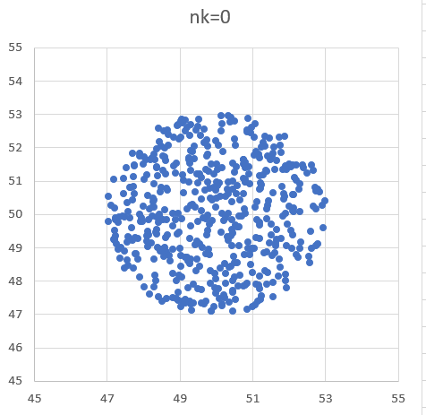

図1. nk=0の時の分布図

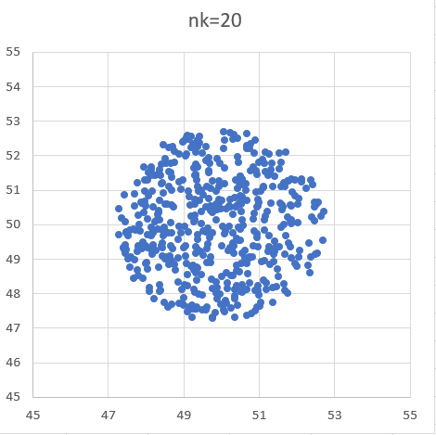

図2.nk=20の時の分布図

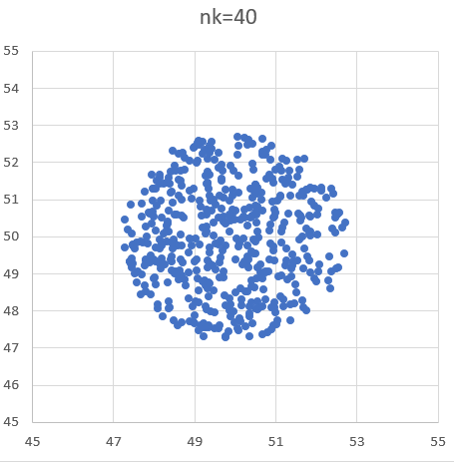

図3.nk=40の時の分布図

4.考察

　nkの値を増やすと若干だが膨張の範囲が狭まることが確認できた。これは重力によって星同士が引き合って宇宙が少し縮小しているといえるだろう。

また、前回シミュレートした引力無しの場合と比べると明らかに膨張範囲が狭まっていることも確認できた。宇宙の膨張において引力のもたらす影響はかなり大きいと考えられる。